洞头区教育局2019年面向社会公开招聘教师报名表
报考学科（岗位）： 岗位代码：
姓 名 |  | 性别 |  |  | 政治面貌 |  |  | 出生年月 |  | 照  片
毕业  时间 |  |  | 毕业院校  及专业
学历学位层次 |  | 已取得何种  教师资格(专业资格) |  |  |  |  |  | 有何专长
原户籍地 |  |  |  | 现户籍地 |  |  |  |  | 身份证
现家庭  住址 |  |  |  |  |  |  |  |  | 联系电话
获得
荣誉
本人
简历
考  生  承  诺 | 本人对洞头区教育局《关于2019年面向社会公开招聘教师的公告》内容已了解清楚，并保证以上表内所填写的内容和所提供的材料真实有效。若被录用，愿意服从分配。  承诺人（签名）______________
资格  审查  小组  意见 | 审查人：  年 月 日 |  |  |  |  | 招聘领导小组意见 |  | 签名： 盖章  年 月 日
注：教师资格种类分中职、高中、初中、小学、幼儿园。
填表时间： 年 月 日.

洞头区教育局关于2019年面向社会公开招聘教师
报名流程
步骤1.登录浙江政务服务网（http://wzdt.zjzwfw.gov.cn/），未注册过的须先进行注册。
步骤2.登录后，在首页选择 浙江省>温州市>洞头区 。
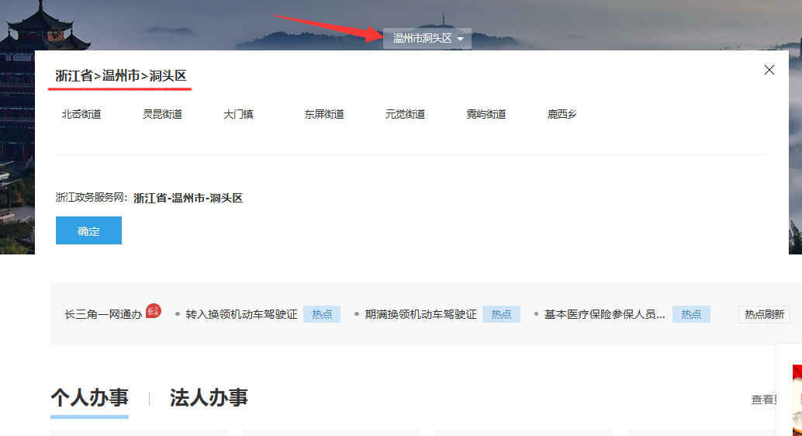
步骤3.在首页的部门窗口栏目下，选择“区教育局”。
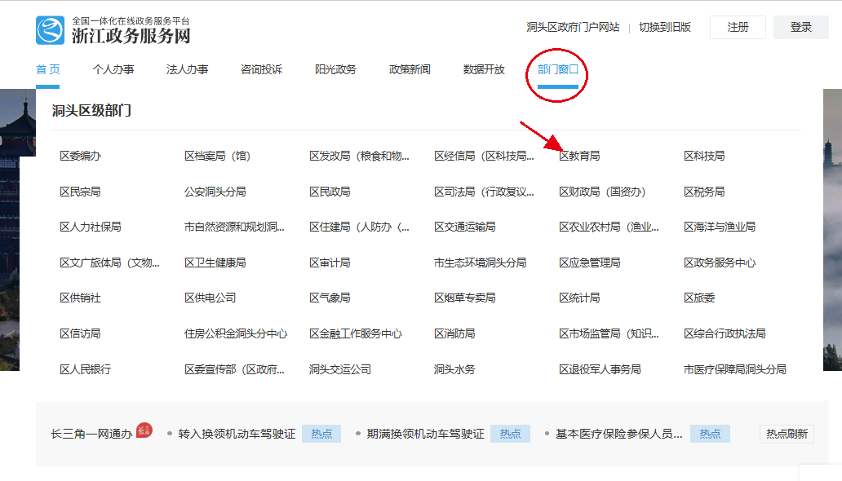

步骤4.选择“按责任处室”，点选“政工科”，选择第2页，点击“教师招聘、人才引进”，进入报名材料提交页面。
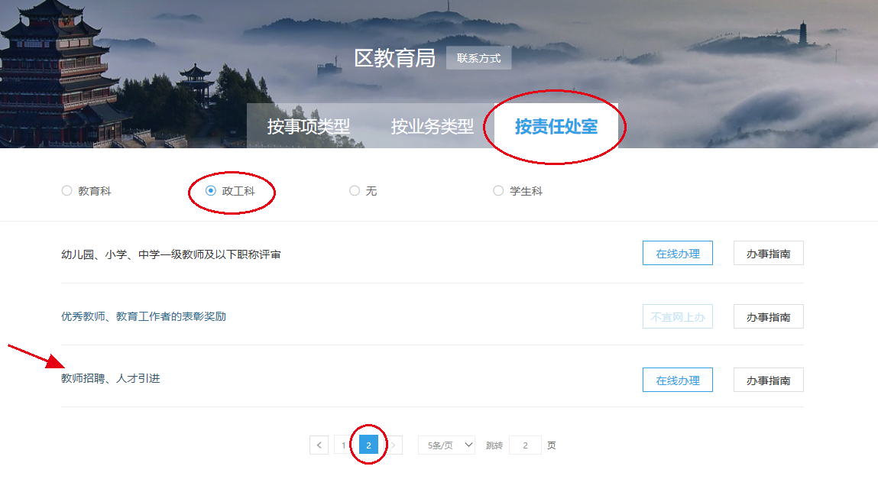
步骤5.下载报名表并填写。
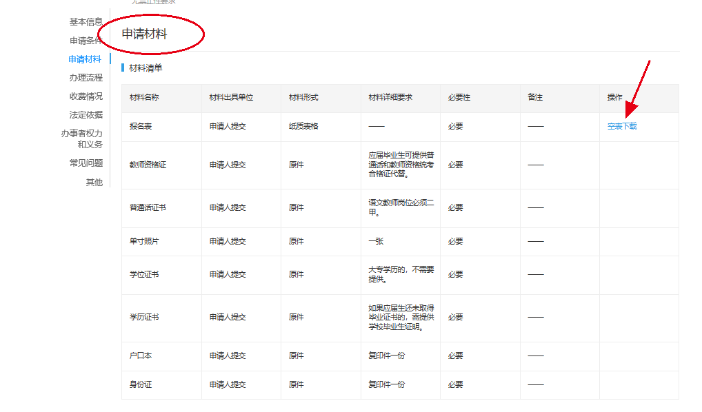

步骤6.点击选择“在线办理”。
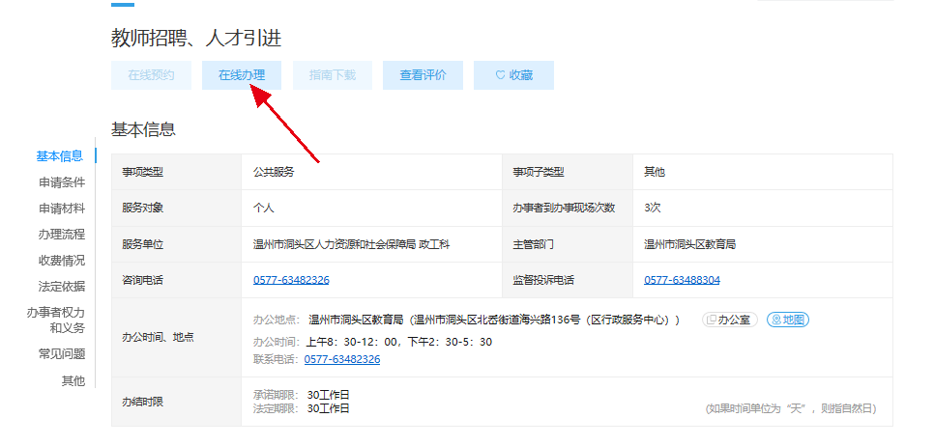
步骤7.
- 在【基本信息】栏下填写基本信息，“是否固定资产投资项目”和“是否填申报地点”，都选择“否”；
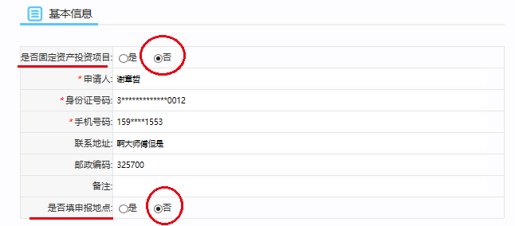
- 在【办理信息】栏下选择准考证领取方式，建议选择“现场领取”；
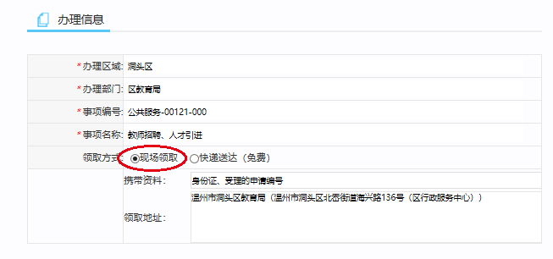
- 在【申报材料】栏下上传报名相关材料，所有材料均需上传，如同一项材料须上传多份证明，可点击右侧的“增加”按钮。
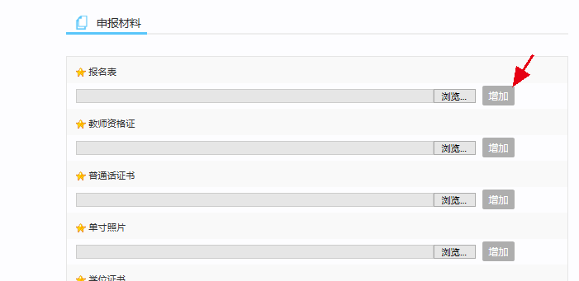
步骤8.待资格审查完成后，根据浙江省物价局、浙江省财政厅《关于调整我省公务员录用和事业单位公开招聘人员考试费收费标准的复函》（浙价费〔2018〕21号）文件规定，成功通过资格审查的考生须缴纳考务费每人每科50元。（洞头区教育局将通过短信发送缴款码的方式收取考务费）

